T.C
ISPARTA VALİLİĞİ
HAFIZ İBRAHİM DEMİRALAY İLKOKULU
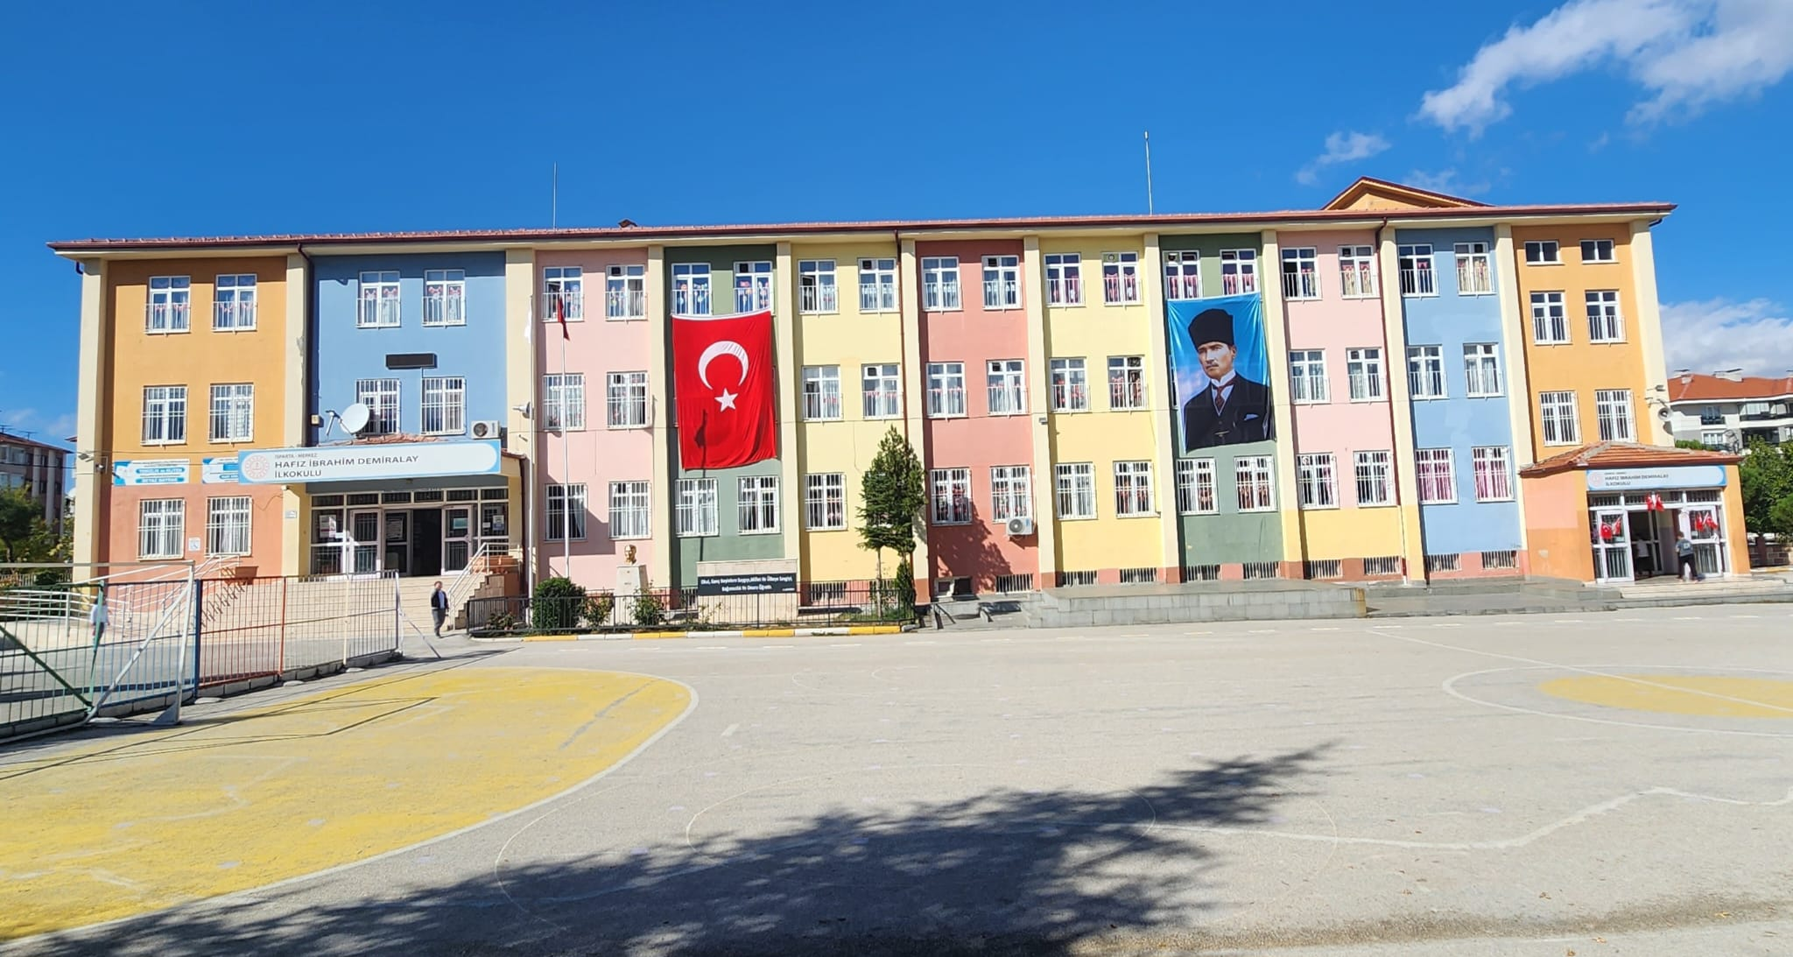
2024-2028 STRATEJİK PLANI


SUNUŞ
Yaşam, bir bütün olarak eğitim süreçlerinin en genel ifadesidir aslında. Bilerek, bilmeyerek insan yaşarken birçok şeyi öğrenir. Bilgiye ulaşmanın en kestirme yolu, bilgiyi faydaya dönüştürmenin doğru yolu ve bilgiyi bir hedefe yöneltmenin ya da hedefe yönelik bilgiye ulaşmanın en doğru adresi okuldur.
Okul, bilginin kaynağıdır. Okul bilginin uzmanları tarafından ihtiyacı olanlara, ihtiyacı olduğu kadar ve bilimsel yöntemlerle öğretildiği yerdir. Okul aynı zamanda öğrencisini bilgiyle buluştururken onun o bilgiyi doğru kullanabilmesi; kendisi, ailesi, ülkesi ve tüm insanlık adına faydalı olabilmek için kullanmayı öğrendiği yerdir.
Bu temel bakışın ardından, yaşadığımız bu çağda bilgiye ulaşma yollarının çok kolaylaştığı, bilimsel gelişmelerin baş döndürücü hızla yaşandığı, teknolojinin hayallerimizi bile zorladığı ve insan teknoloji ilişkisinin sorgulanacak seviyelere ulaştığı; daha önemlisi küçülen ve hammaddeleri azalan bir dünyada ülkelerin tüm zamanlardan çok daha acımasız rekabetlere giriştiği; evrensel ahlaki değerleri bile çıkarları uğruna aşındırdıkları günümüzde bizim okulla sınırlandırdığımız bu eğitim öğretim sürecini hem milli değerlerini benimsemiş hem evrensel insani değerlere saygılı öğrenciler yetiştirmek hem de bunların yanı sıra bu rekabetçi dünyada birey olarak kendisini, en önemlisi ülkesini var edebilmesi için Atatürk ilke ve inkılaplarının ışığında stratejik amaçların, hedeflerin arkasından planlanmış zaman dilimleri ile yürümek gerektiğini bir an bile unutmadan yola çıktık. Biz Hafız İbrahim Demiralay İlkokulu olarak 2024-2028 yılları arasını kapsayan bu stratejik planımızda yukarıda altını çizdiğimiz yaklaşımımıza uyumlu bir yol izledik. Bu stratejik plan eğitimi amatör bir ruhla ancak profesyonel yöntem, teknik ve enstrümanlarla iyi planlanmış bir sürece dönüştürmek üzere hazırlandı. Planın hazırlanmasında emeği geçen “Strateji Yönetim Ekibi” ne ve uygulanmasında emeği geçecek, katkı sağlayacak olan Millî Eğitim Bakanlığının kademeli olarak tüm birimlerine, Okul Aile Birliği Yönetim Kuruluna, öğretmenlerimize, öğrencilerimize ve velilerimize teşekkürü bir borç bilirim.
Haydar KAYA
Okul Müdürü

İçindekiler
3
SUNUŞ 3
İçindekiler 4
BÖLÜM I: GİRİŞ ve PLAN HAZIRLIK SÜRECİ 5
BÖLÜM II: DURUM ANALİZİ 6
Okulun Kısa Tanıtımı 6
GZFT (Güçlü, Zayıf, Fırsat, Tehdit) Analizi * 18
Gelişim ve Sorun Alanları 20
MİSYONUMUZ 23
VİZYONUMUZ 23
TEMEL DEĞERLERİMİZ 23
BÖLÜM III: AMAÇ, HEDEF VE EYLEMLER 24
TEMA I: EĞİTİM VE ÖĞRETİME ERİŞİM 24
TEMA II: EĞİTİM VE ÖĞRETİMDE KALİTENİN ARTIRILMASI 26
TEMA III: KURUMSAL KAPASİTE 29
IV. BÖLÜM: MALİYETLENDİRME 32
V. BÖLÜM: İZLEME VE DEĞERLENDİRME 32
EKLER: 33

BÖLÜM I: GİRİŞ ve PLAN HAZIRLIK SÜRECİ
2024-2028 dönemi stratejik plan hazırlanması süreci Üst Kurul ve Stratejik Plan Ekibinin oluşturulması ile başlamıştır. Ekip tarafından oluşturulan çalışma takvimi kapsamında ilk aşamada durum analizi çalışmaları yapılmış ve durum analizi aşamasında paydaşlarımızın plan sürecine aktif katılımını sağlamak üzere paydaş anketi, toplantı ve görüşmeler yapılmıştır.
Durum analizinin ardından geleceğe yönelim bölümüne geçilerek okulumuzun amaç, hedef, gösterge ve eylemleri belirlenmiştir. Çalışmaları yürüten ekip ve kurul bilgileri altta verilmiştir.
STRATEJİK PLAN ÜST KURULU

Üst Kurul Bilgileri |  | Ekip Bilgileri
Adı Soyadı | Unvanı | Adı Soyadı | Unvanı
Haydar KAYA | Müdür | Kadir AKYOL | Müdür Yrd.
Yavuz UYAR | Müdür Yrd. | Taşkın YAKIŞAN | Sınıf Öğr.
Azize EZEN | Rehber Öğr. | Yusuf HİLAL | Rehber Öğr.
Fehime Belgin KOBA AKYIL | Sınıf Öğr. | Timuçin BOZGEYİK | Sınıf Öğr.
Pakize Gülşah ŞENOL | OAB Başkanı | Osman DEMİREKİN | İngilizce Öğr.

BÖLÜM II: DURUM ANALİZİ
Durum analizi bölümünde okulumuzun mevcut durumu ortaya konularak neredeyiz sorusuna yanıt bulunmaya çalışılmıştır.

Okulun Kısa Tanıtımı
Okulumuzun temeli 08 Mayıs 2004 tarihinde Sağlık Bakanımız Sayın Recep Akdağ, Kültür ve Turizm bakanımız Sayın Erkan Mumcu ve Milli Eğitim Bakanımız Sayın Doç. Dr. Hüseyin Çelik´in ve halkımızın katılımı ile atıldı. Okul yaptırma komitemizin fedakârca çalışmaları sonucunda beş buçuk ay gibi kısa bir sürede okulumuzun inşaatı tamamlandı. Memleketimize büyük hizmetlerde bulunan, Millî Mücadele yıllarında Isparta´da ilk defa Millî Mücadele hareketini başlatıp, düşmanı Isparta´ya ayak bastırmayan ve altı dönem Isparta Milletvekilliği yapmış olan Hafız İbrahim DEMİRALAY´ın adı okulumuza verildi.
Okulumuzun 2004-2005 eğitim öğretim yılında açılması 23.08.2004 tarihli valilik oluru ile gerçekleşti. 25.10.2004 tarihinde eğitim ve öğretime başlandı. İlk açılışta 8 şube olmak üzere anasınıfı, birinci, ikinci, üçüncü, dördüncü, beşinci, altıncı ve yedinci sınıflara öğrenci alındı. Toplam 125 öğrenci, 15 öğretmen, Müdür, memur ve 1 hizmetli ile eğitim ve öğretime başlanıldı.
6287 Sayılı Kanun gereği okulumuz 2012-2013 Eğitim-öğretim yılından itibaren ilkokul olarak eğitim-öğretime devam etmektedir.
Okulumuzda Geleneksel Çocuk Oyunları Projesi, Değerler Eğitimi Projesi, Spor Etkinlikleri Projesi, Geri Dönüşüm Projeleri (atık piller, atık yağ) yapılmaktadır.

Okulun Mevcut Durumu: Temel İstatistikler

Okul Künyesi
Okulumuzun temel girdilerine ilişkin bilgiler altta yer alan okul künyesine ilişkin tabloda yer almaktadır.

Temel Bilgiler Tablosu- Okul Künyesi
İli: Isparta |  |  |  | İlçesi: Merkez
Adres: | Davraz Mahallesi 3958 Sokak No: 17/1 32300 Merkez/Isparta |  |  | Coğrafi Konum (link) |  | https://www.google.com/maps/dir//37.7666763,30.5774375/@37.766731,30.57744,19z?hl=tr-TR
Telefon Numarası: | 0 246 232 40 85 |  |  | Faks Numarası: |  | 0 246 232 40 63
e- Posta Adresi: | 703547@meb.k12.tr |  |  | Web sayfası adresi: |  | http://hidemiralay.meb.k12.tr
Kurum Kodu: | 703547 |  |  | Öğretim Şekli: |  | Tam Gün
Okulun Hizmete Giriş Tarihi: 25.10.2004 |  |  |  | Toplam Çalışan Sayısı |  | 41
Öğrenci Sayısı: | Kız | 399 |  | Öğretmen Sayısı | Kadın | 20
Öğrenci Sayısı: | Erkek | 451 |  | Öğretmen Sayısı | Erkek | 17
Öğrenci Sayısı: | Toplam | 850 |  | Öğretmen Sayısı | Toplam | 37
Derslik Başına Düşen Öğrenci Sayısı |  |  | 32 | Şube Başına Düşen Öğrenci Sayısı |  |  | 32
Öğretmen Başına Düşen Öğrenci Sayısı |  |  | 25 | Şube Başına 30’dan Fazla Öğrencisi Olan Şube Sayısı |  |  | 18
Öğrenci Başına Düşen Toplam Gider Miktarı |  |  | 70 | Öğretmenlerin Kurumdaki Ortalama Görev Süresi |  |  | 4,5 yıl (2012 sonrası)

Çalışan Bilgileri
Okulumuzun çalışanlarına ilişkin bilgiler altta yer alan tabloda belirtilmiştir.
Çalışan Bilgileri Tablosu
Unvan | Erkek | Kadın | Toplam
Okul Müdürü ve Müdür Yardımcısı | 3 | 0 | 3
Sınıf Öğretmeni | 12 | 15 | 27
Branş Öğretmeni | 2 | 1 | 3
Rehber Öğretmen | 1 | 1 | 2
İdari Personel | 0 | 1 | 1
Yardımcı Personel | 1 | 1 | 2
Güvenlik Personeli | 0 | 0 | 0
Toplam Çalışan Sayıları | 19 | 19 | 38

Okulumuz Bina ve Alanları
Okulumuzun binası ile açık ve kapalı alanlarına ilişkin temel bilgiler altta yer almaktadır.

Okul Yerleşkesine İlişkin Bilgiler
Okul Bölümleri |  | Özel Alanlar | Var | Yok
Okul Kat Sayısı | 3 | Çok Amaçlı Salon | x
Derslik Sayısı | 26 | Çok Amaçlı Saha | x
Derslik Alanları (m2) | 1118,7 | Kütüphane |  | x
Kullanılan Derslik Sayısı | 26 | Fen Laboratuvarı |  | x
Şube Sayısı | 26 | Bilgisayar Laboratuvarı |  | x
İdari Odaların Alanı (m2) | 63,1 | İş Atölyesi |  | x
Öğretmenler Odası (m2) | 34,9 | Beceri Atölyesi |  | x
Okul Oturum Alanı (m2) | 819,5 | Pansiyon |  | x
Okul Bahçesi (Açık Alan)(m2) | 4110,4 | Satranç Odası | x
Okul Kapalı Alan (m2) | 3278 | Zekâ Oyunları Sınıfı | x
Sanatsal, bilimsel ve sportif amaçlı toplam alan (m²) |  | Toplantı Salonu | x
Kantin (m2) | 69,8
Tuvalet Sayısı | 34
Diğer (………….)

Sınıf ve Öğrenci Bilgileri
Okulumuzda yer alan sınıfların öğrenci sayıları alttaki tabloda verilmiştir.
SINIFI | Kız | Erkek | Toplam | SINIFI | Kız | Erkek | Toplam
1/A | 14 | 17 | 31 | 3/A | 19 | 22 | 41
1/B | 12 | 20 | 32 | 3/B | 22 | 20 | 42
1/C | 11 | 18 | 29 | 3/C | 20 | 19 | 39
1/D | 9 | 9 | 18 | 3/D | 12 | 15 | 27
1/E | 9 | 14 | 23 | 3/E | 18 | 24 | 42
1/F | 15 | 16 | 31 | 3/F | 24 | 16 | 40
1/G | 11 | 15 | 26 | 4/A | 12 | 21 | 33
2/A | 17 | 19 | 36 | 4/B | 24 | 14 | 38
2/B | 16 | 19 | 35 | 4/C | 15 | 17 | 32
2/C | 19 | 21 | 40 | 4/D | 13 | 19 | 32
2/D | 6 | 13 | 19 | 4/E | 20 | 15 | 35
2/E | 17 | 18 | 35 | 4/F | 12 | 13 | 25
2/F | 16 | 18 | 34
2/G | 11 | 14 | 25

Donanım ve Teknolojik Kaynaklarımız
Teknolojik kaynaklar başta olmak üzere okulumuzda bulunan çalışır durumdaki donanım malzemesine ilişkin bilgiye alttaki tabloda yer verilmiştir.
Teknolojik Kaynaklar Tablosu
Akıllı Tahta Sayısı | 26 | TV Sayısı | 1
Masaüstü Bilgisayar Sayısı | 33 | Yazıcı Sayısı | 35
Taşınabilir Bilgisayar Sayısı | 1 | Fotokopi Makinası Sayısı | 2
Projeksiyon Sayısı | 1 | İnternet Bağlantı Hızı | Fiber

Gelir ve Gider Bilgisi
Okulumuzun genel bütçe ödenekleri, okul aile birliği gelirleri ve diğer katkılarda dâhil olmak üzere gelir ve giderlerine ilişkin son iki yıl gerçekleşme bilgileri alttaki tabloda verilmiştir.
Yıllar | Gelir Miktarı | Gider Miktarı
2021 | 36.603,00 | 24.509,75
2022 | 39.667,00 | 34.261,00
2023 | 170.401,00 | 60.738,70
PAYDAŞ ANALİZİ
Kurumumuzun temel paydaşları öğrenci, veli ve öğretmen olmakla birlikte eğitimin dışsal etkisi nedeniyle okul çevresinde etkileşim içinde olunan geniş bir paydaş kitlesi bulunmaktadır. Paydaşlarımızın görüşleri anket, toplantı, dilek ve istek kutuları, elektronik ortamda iletilen önerilerde dâhil olmak üzere çeşitli yöntemlerle sürekli olarak alınmaktadır.

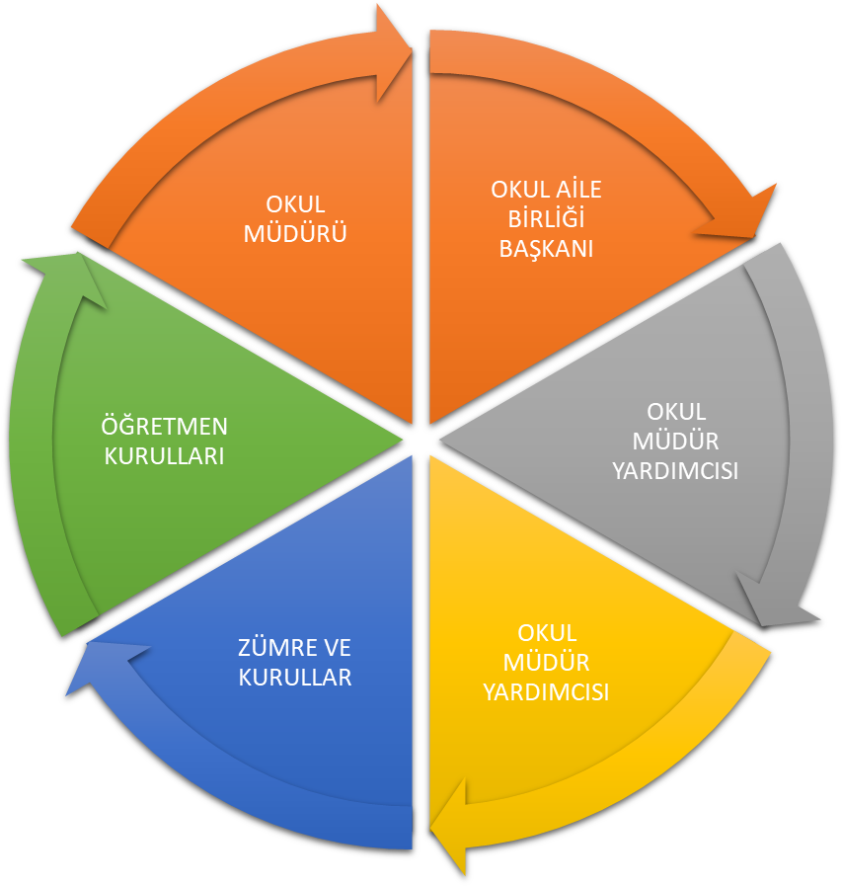

Paydaş anketlerine ilişkin ortaya çıkan temel sonuçlara altta yer verilmiştir:

Öğrenci Anketi Sonuçları:
MADDELER | KATILMA DERECESİ
MADDELER | Katılmıyorum | Kısmen Katılıyorum | Kararsızım | Katılıyorum | Kesinlikle Katılıyorum
1. İhtiyaç duyduğumda okul yöneticileriyle rahatlıkla görüşebilirim. | - | %1,5 | %4,5 | %31,8 | %62,1
2. İhtiyaç duyduğumda öğretmenlerle rahatlıkla görüşebilirim. | - | %1,5 | %1,5 | %16,7 | %80,3
3.İhtiyaç duyduğumda okul çalışanlarıyla rahatlıkla görüşebilirim. | - | %1,5 | %10,6 | %36,4 | %51,5
4.Arkadaşlarımla ilgili sorunlarım, öğretmenlerim tarafından dikkate alınır. | - | %1,5 | %7,6 | %27,3 | %63,6
5. Okulumuzla ilgili isteklerimiz dikkate alınır. | - | %1,5 | %10,6 | %39,4 | %48,5
6. Okulumuz yöneticilerine güvenirim. | - | %1,5 | %7,6 | %28,8 | %62,1
7.Okulumuz öğretmenlerine güvenirim. | - | - | %3 | %25,8 | %71,2
8.Okulumuzun diğer çalışanlarına güvenirim. | - | %6,1 | %12,1 | %39,4 | %42,4
9. Okul yolu (varsa okul servisleri) güvenlidir. | - | %12,1 | %16,7 | %39,4 | %31,8
10. Okulda yabancı kişilere karşı güvenlik önlemleri alınmaktadır. | %7,6 | %12,1 | %28,8 | %19,7 | %31,8
11. Okulda yangın ve doğal afetlere (deprem, sel, vb.) karşı gerekli güvenlik önlemleri alınır. | - | %1,5 | %9,1 | %45,5 | %43,9
12. Yöneticilerden hakaret vb. onur kırıcı davranış görmedim. | - | - | %4,5 | %27,3 | %68,2
13.Öğretmenlerimizden hakaret vb. onur kırıcı davranış görmedim. | - | - | %3 | %18,2 | %78,8
14. Okulumuzdaki diğer çalışanlardan, (memur, hizmetli, vs.) hakaret vb. onur kırıcı davranış görmedim. | - | %3 | %7,6 | %36,4 | %53
15.Okulumuzda bizimle ilgili kararlarda görüşlerimiz dikkate alınır. | - | - | %15,2 | %37,9 | %47
16.Okuldan istediğim belgeleri (öğrenci belgesi, kimlik) zamanında alabilirim. | - | %3 | %3 | %30,3 | %63,6
17.Okulumuzda sağlık sorunu yaşadığımızda gerekli hassasiyet gösterilir. | - | - | %4,5 | %28,8 | %66,7
18.Dersler seviyemize uygun olarak işlenir. | - | %1,5 | %1,5 | %18,2 | %78,8
19.Okulda edindiğim bilgilerin şimdi veya ileriki hayatımda işime yarayacağını düşünüyorum. | - | - | %1,5 | %25,8 | %72,7
20.Derslerin işlenişinde bilgisayar, akıllı tahta, harita gibi araç-gereçlerden yararlanılmaktadır. | - | - | %1,5 | %21,2 | %77,3
21.Aradığım kaynakları (kitap, dergi vs.) okulda bulabiliyorum. | - | %4,5 | %13,6 | %36,4 | %45,5
22.Ödevler, işlenen konuya uygun olarak seçilmiştir. | - | - | %1,5 | %21,2 | %77,3
23.Okulumuzdan mezun olduktan sonra gidebileceğim bir üst eğitim kurumu hakkında yönlendirme yapılmaktadır. | %1,5 | %3 | %21,2 | %28,8 | %45,5
24.Okulumuzdan kişisel sorunlarımızla ilgili rehberlik hizmeti alabilmekteyim. | %1,5 | %1,5 | %10,6 | %31,8 | %54,5
25.Teneffüs süreleri yeterlidir. | %7,6 | %3 | %6,1 | %28,8 | %54,5
26.Teneffüslerde bir sorun olduğunda nöbetçi öğretmenler hemen müdahale ederler. | - | - | %9,1 | %27,3 | %63,6
Okul her zaman temiz ve bakımlıdır. | %4,5 | %7,6 | %18,2 | %36,4 | %33,3
28.Okulumuzun bahçesi, spor salonu vb. alanları ders dışında da yararlanabileceğim şekilde düzenlenmiştir. | %1,5 | %1,5 | %15,2 | %28,8 | %50
29.Okulumuz kantininde satılan yiyecek ve içeceklerin fiyatları uygundur | %13,6 | %27,3 | %24,2 | %9,1 | %25,8
30.Okul kantininde ihtiyaç duyduğum, beğendiğim ürünleri bulabiliyorum | %3 | %6,1 | %37,9 | %27,3 | %25,8
31.Okulda yeterli miktarda sosyal ve kültürel faaliyet düzenlenmektedir. | - | %1,5 | %10,6 | %45,5 | %42,4
32.Düzenlenen sosyal ve kültürel faaliyetlere severek katılıyorum. | - | %3 | %6,1 | %37,9 | %53
33.Okulum sahip olduğum yetenekleri geliştirme imkânı sağlar. | %1,5 | %3 | %15,2 | %36,4 | %43,9
34.İlgi duyduğum sportif faaliyet okulda yapma imkânı buluyorum | %4,5 | %3 | %13,6 | %36,4 | %42,4
35. Katılacağımız kulüpleri istek ve yeteneklerimiz doğrultusunda seçeriz. | - | %3 | %12,1 | %40,9 | %43,9
36. Katılığım kulüpleri faaliyetlerinden birçok şey öğrendim. | %3 | %3 | %15,2 | %36,4 | %42,4
37. Okulumuzda belirli gün ve haftalarla (Öğretmenler Günü, Atatürk Haftası, Yeşilay Haftası vb) ilgili kutlamalar yapılmaktadır. | - | %1,5 | %1,5 | %25,8 | %71,2
38. Okulumuzda yapılan belirli gün ve hafta kutlamalarını beğeniyorum. | - | - | %7,6 | %31,8 | %60,6
39. Okulda ders içi ve ders dışı elde ettiğimiz başarılar ve örnek davranışlarımız ödüllendirilir | - | - | %4,5 | %31,8 | %63,6
40. Ödüllendirme ve cezalandırmalarda tarafsız ve adil davranılır. | - | %1,5 | %9,1 | %30,3 | %59,1
41. Okulda milli ve manevi değerlerimiz benimsetilmektedir. | - | - | %3 | %27,3 | %69,7
42. Okulda temel ahlaki değerler (doğruluk, dürüstlük vb.) kazandırılmaktadır. | - | - | %1,5 | %30,3 | %68,2
43. Tercih şansım olsa yine bu okulu seçerdim. | %1,5 | %1,5 | %1,5 | %22,7 | %72,7

Öğretmen Anketi Sonuçları:
MADDELER | KATILMA DERECESİ
MADDELER | Katılmıyorum | Kısmen Katılıyorum | Kararsızım | Katılıyorum | Kesinlikle Katılıyorum
1. Yöneticilerimiz çalışanların görüşlerini dikkate almaktadır. | - | - | %4 | %52 | %44
2. Yöneticilerimiz işinin gerektirdiği yeterliliğe sahiptir. | - | - |  | %44 | %56
3. Yöneticilerimiz insan ilişkilerine önem vermektedir. | - | - |  | %48 | %52
4. Yöneticilerimiz, yaratıcı ve yenilikçi düşüncelerin üretilmesini teşvik etmektedir. | - | - | %4 | %44 | %52
5. Yöneticilerimiz, teknolojik gelişmeleri takip etmektedir. | - | - |  | %40 | %60
6. Yöneticilerimiz, okulda birlikte çalışmayı (takım çalışmasını) destekler. | - | - | %4 | %44 | %52
7. Yöneticilerimiz, katıldıkları hizmet-içi eğitim, konferans ve seminer sonuçlarını çalışanlarla paylaşırlar. | - | - | %12 | %40 | %48
8. Yöneticiler, çalışanların değişim yaratacak fikirlerini desteklemektedir. | - | - | %4 | %44 | %52
9. Yöneticiler, okulun vizyonunu, stratejilerini, iyileştirmeye açık alanlarını vs. çalışanlarla paylaşır. | - | - |  | %48 | %52
10. Yöneticiler, iyileştirme takım çalışmalarının önerilerini dikkate alarak iyileştirmeler yapar. | - | - | %4 | %44 | %52
11.Yöneticiler, okulda motivasyonu artırmak için düzenlenen etkinliklere katılım sağlar. | - | %4 | %8 | %32 | %56
12.Yöneticiler, iyi performans gösteren personeli/ekibi, öğretmenler kurulu toplantılarında, törenlerde vb. duyurarak takdir eder. | - | %4 | %16 | %28 | %52
13.Yöneticinin çalışanları değerlendirirken kullandığı kriterler çalışanlara duyurulur. | - | %4 | %8 | %40 | %48
14.Yöneticiler, çalışanların performansını etkileyen sebepleri araştırmaktadır. | - | %4 | %16 | %32 | %48
15.Yöneticiler, çalışanların performanslarını yükseltmek için gerekli önlemleri alır. | - | %4 | %12 | %36 | %48
16.Yönetici tüm çalışanlara görevlerini (iş tanımlarını) bildirir. | - | - | %8 | %32 | %60
17.Okulda düzenlenecek sosyal kültürel faaliyetlere, eğitsel kol vs. lere, çalışanların ilgi ve yetenek ve istekleri doğrultusunda görevlendirmeler yapılır. | - | - | %16 | %20 | %64
18. Çalışanların özlük işlemleri düzenli yapılır. | - | %4 | %4 | %28 | %64
19. Okulumuz huzurludur. | - | - | %4 | %40 | %56
20. Yöneticiler, karşı fikirlere saygılıdır. | - | - | %8 | %36 | %56
21. Okulumuzla çalışanlarla ilgili kararlar, çalışanların katılımıyla demokratik bir şekilde alınır. | - | - | %8 | %44 | %48
22. Okulda çalışanların dile getirdiği şikâyet ve öneriler dikkate alınmaktadır | - | - | %8 | %40 | %52
23. Okulumuzun kalite politikasını destekliyorum. | - | - | %4 | %40 | %56
24. Okul teknik araç ve gereç yönünden yeterli donanıma sahiptir. | - | %4 | %12 | %40 | %44
25. Okulda ihtiyaç duyduğum malzemeye zamanında ulaşabilirim (fotokopi vs...) | - | %4 | %12 | %28 | %56
26. Okulda çalışanlara, sınıflara/bürolara yapılan araç gereç dağıtımında eşitlik ilkesi uygulanır. | - | - | %8 | %40 | %52
27. Kurumdaki tüm duyurular çalışanlara zamanında iletilir. | - | - | %4 | %36 | %60
28. Okulumuzda yapılan faaliyetlerde herkes birbirine yardımcı olur. | - | - | %4 | %44 | %52
29. Okul yöneticileri ile sağlıklı iletişim kurabiliyorum. | - | - | %4 | %36 | %60
30. Okulda, öğretmenler ile sağlıklı iletişim kurabiliyorum. | - | - |  | %52 | %48
31. Okulda, diğer çalışanlar ile sağlıklı iletişim kurabiliyorum. | - | - | %4 | %52 | %44
32. Kendimi okulun değerli bir üyesi olarak görürüm. | - | %4 | %8 | %36 | %52
33. Okulda kendimi güvende hissederim. | - | %4 | %8 | %48 | %40
34. Yaptığım işten zevk alıyorum ve işimi seviyorum. | - | - | %4 | %40 | %56
35. Aldığım ücret yeterlidir. | %28 | %28 | %28 | %12 | %4
36. Okul yönetiminden memnunum. | - | - | %8 | %40 | %52
37. Yöneticilerin sergilediği tutum ve davranışlar, çalışanları motive edici yöndedir. | - | - | %12 | %40 | %48
38. Yöneticiler, çalışanların hizmet içi eğitim ihtiyaçlarını karşılamak için kişi ve kuruluşlarla iş birliği yapar. | - | - | %12 | %36 | %52
39. Yöneticiler, çalışanların mesleklerinde gelişmeleri için gerekli desteği verir (HİE’lere katılımlarda, yüksek lisans yapmada vs.…) | - | %4 | %8 | %40 | %48
40. Çalışanlara yönelik sosyal ve kültürel faaliyetler düzenlenir. | - | %4 | %16 | %32 | %48
41. Okulda düzenlenen sosyal ve kültürel faaliyetlere severek katılmaktayım. | - | %4 | %4 | %48 | %44
42. Yöneticilerimiz, hizmet alanların beklentilerini dikkate alır. | - | - | %8 | %44 | %48
43. Okul yerel ve genel toplum üzerinde olumlu etki bırakacak çalışmalar yapmaktadır. | - | - | %8 | %36 | %56
44. Okul doğal kaynakları korumakta ve doğal çevrenin korunması için gayret göstermektedir. | - | - | - | %44 | %56
45. Kurumda geri dönüşümü mümkün atıklar toplanmaktadır. | - | - | - | %44 | %56

Veli Anketi Sonuçları:
MADDELER | KATILMA DERECESİ
MADDELER | Katılmıyorum | Kısmen Katılıyorum | Kararsızım | Katılıyorum | Kesinlikle Katılıyorum
1. Okul öğretmenleri ile ihtiyaç duyduğumda rahatlıkla görüşebiliyorum. | - | %0.5 | %1 | %28.7 | %69.7
2.Okul çalışanları ile ihtiyaç duyduğumda rahatlıkla görüşebiliyorum. | %0.8 | %1 | %9.5 | %46.4 | %42.3
3.Okul müdürü ile ihtiyaç duyduğumda rahatlıkla konuşabiliyorum. | - | - | %3,6 | %43.6 | %52.6
4.Bizi ilgilendiren okul duyurularını zamanında öğreniyorum. | - | %0,8 | %2,6 | %35,9 | %60,5
5.Okulun rehberlik servisinden yeterince yararlanabiliyorum. | %1,5 | %5,9 | %19 | %44,4 | %29,2
6.Öğrencimle ilgili konularda okulda rehberlik hizmeti alabiliyorum. | %2,1 | %4,6 | %20,3 | %44,6 | %28,5
7.Okuldaki veli toplantıları ihtiyaçlarıma cevap verecek şekilde düzenlenmektedir. | %0,5 | %1 | %8,2 | %40,5 | %49,7
8.Okula ilettiğimiz öneri ve isteklerimiz dikkate alınıyor. | %0,5 | %2,1 | %17,2 | %47,9 | %32,3
9.Okula ilettiğim istek ve şikâyetlerim dikkate alınıyor. | %0,5 | %2,6 | %14,9 | %51,3 | %30,8
10.Okul yöneticilerine güvenirim. | - | - | %4,6 | %47,2 | %47,7
11.Okul öğretmenlerine güvenirim. | - | %0,5 | %2,3 | %35,1 | %62,1
12.Okulun diğer personeline (memur, hizmetli vb.) güvenirim. | - | %2,6 | %16,2 | %50,8 | %30,3
13.Okulda yabancı kişilere karşı güvenlik önlemleri alınmaktadır. | %7,2 | %14,9 | %24,4 | %31,8 | %21,8
14.Okulda yangın ve doğal afetlere karşı gerekli güvenlik önlemleri alınır. | - | %1,3 | %14,6 | %53,8 | %30
15.Okul yolu (varsa okul servisleri) güvenlidir. | %3,8 | %6,2 | %25,6 | %42,3 | %22,1
16.Okulda öğrencilerle ilgili alınan kararlarda bizlerin görüşleri alınır. | %0,8 | %1,3 | %13,3 | %45,16 | %39
17.Okulda bizleri ilgilendiren kararlarda görüşlerimiz dikkate alınır. | %0,5 | %0,5 | %12,1 | %49,7 | %37,2
18.Öğrenci devamsızlık bilgilerine rahatlıkla ulaşabiliyorum. | - | %0,8 | %3,8 | %44,6 | %50,8
19. Öğrencimin notlarını rahatlıkla takip edebiliyorum. | - | - | %1,8 | %43,6 | %54,1
20.Öğrenci işleri ile ilgili belgeler (nakil, karne, mezuniyet belgesi vb.) zamanında düzenlenir. | - | - | %1,5 | %43,8 | %54,1
21.Öğretmenler yeniliğe açık olarak derslerin işlenişinde çeşitli yöntemler kullanmaktadır. | - | %0,8 | %7,2 | %36,4 | %55,4
22.Derslerde konuya göre uygun araç gereçler kullanılmaktadır. | - | - | %3,8 | %39,2 | %56,7
23.E-Okul Veli Bilgilendirme Sistemi ile okulun internet sayfasını düzenli olarak takip ediyorum. | %0,8 | %2,1 | %12,8 | %41,5 | %43,1
24.Teneffüs sürelerinin yeterli olduğunu düşünüyorum. | - | %0,8 | %4,6 | %48.7 | %45.9
25.Çocuğumun okulunu sevdiğini ve öğretmenleriyle iyi anlaştığını düşünüyorum. | %0,8 | %0,8 | %7,2 | %33,1 | %58,2
26.Okulda verilen ödevler öğrencilerin seviyelerine ve işlenen konuya uygundur. | - | %0,5 | %6,2 | %39 | %54,1
27. Okulun binası ve diğer fiziki mekânlar yeterlidir. | %3,1 | %7,7 | %21,3 | %40,5 | %27,4
28. Okul, teknolojik araç ve gereç yönünden yeterli donanıma sahiptir. | %0,8 | %5,1 | %25,9 | %45,6 | %22,6
29. Okulun binası ve diğer fiziki mekânlar yeterlidir. | %2,8 | %6,7 | %29 | %40,3 | %21,3
30. Okul her zaman temiz ve bakımlıdır. | %4,1 | %9,7 | %24,6 | %38,5 | %23,1
31. Okul kantininde satılan malzemeler sağlıklı ve güvenlidir. | %12,1 | %13,6 | %40,3 | %24,4 | %9,7
32.Okuldaki sosyal etkinlikler öğrencinin yeteneklerini geliştirecek şekilde düzenlenmektedir. | %0,8 | %4,6 | %21,3 | %45,6 | %27,7
33. Okulumuzda yeterli miktarda sanatsal ve kültürel faaliyetler düzenlenmektedir. | %1,3 | %6,2 | %26,9 | %41,5 | %24,1
34. Öğrencim okulda milli ve manevi değerleri öğrenmektedir. | - | %1,3 | %10 | %44,9 | %43,8
35. Okul, ulusal bayram ve törenlere çevrenin katılımını sağlamaktadır. | - | %0,5 | %3,6 | %42,8 | %53,1
36. Okulda, öğrenci başarıları değerlendirilirken tarafsız davranıldığını düşünüyorum. | %1,3 | %3,3 | %7,4 | %47,2 | %40,8
37. Çevreden okulla ilgili olumlu eleştiriler duyarım. | %0,5 | %1,8 | %8,7 | %43,1 | %45,9
38. Bu okulu başkalarına da tavsiye ederim. | - | %0,5 | %4,1 | %40 | %55,4

GZFT (Güçlü, Zayıf, Fırsat, Tehdit) Analizi *
Okulumuzun temel istatistiklerinde verilen okul künyesi, çalışan bilgileri, bina bilgileri, teknolojik kaynak bilgileri ve gelir gider bilgileri ile paydaş anketleri sonucunda ortaya çıkan sorun ve gelişime açık alanlar iç ve dış faktör olarak değerlendirilerek GZFT tablosunda belirtilmiştir. Dolayısıyla olguyu belirten istatistikler ile algıyı ölçen anketlerden çıkan sonuçlar tek bir analizde birleştirilmiştir.
Kurumun güçlü ve zayıf yönleri donanım, malzeme, çalışan, iş yapma becerisi, kurumsal iletişim gibi çok çeşitli alanlarda kendisinden kaynaklı olan güçlülükleri ve zayıflıkları ifade etmektedir ve ayrımda temel olarak okul müdürü/müdürlüğü kapsamından bakılarak iç faktör ve dış faktör ayrımı yapılmıştır.

İçsel Faktörler
Güçlü Yönler
Öğrenciler | Akademik, sosyal, kültürel etkinliklerdeki başarısı.
Çalışanlar | Kendini geliştiren, gelişime açık, teknolojiyi kullanan, iş birliği içinde ve uyumlu çalışanların olması.
Veliler | Bilinçli, kültürlü ve çeşitli meslek gruplarından velilerin varlığı ve okulun gelişimini destekleyici yaklaşımda bulunmaları.
Bina ve Yerleşke | Çok Amaçlı Salonun olması, güvenlik kameralarının olması.
Donanım | Sınıflardaki kitap sayısı, bilgisayar, etkileşimli tahta, fotokopi makinası ve yazıcı sayısının yeterli olması,
Bütçe | Okul Aile Birliğine yapılan veli bağışları, kantin gelirlerinden okulun ihtiyaçlarını karşılaması.
Yönetim Süreçleri | İdarecilerin, öğretmenleri destekleyici ve yapıcı yaklaşımda olması.
İletişim Süreçleri | Biz duygusuyla çalışan, ekip çalışmasını esas alan, iş birliği yapan, karar süreçlerine katılan çalışanların olması.

Zayıf Yönler
Öğrenciler | Nakil gelen ve giden öğrenci sayısının fazla olması ve bazı sınıfların mevcutlarının kalabalık oluşu.
Çalışanlar | Bazı okul personelinin, eğitim teknolojileri kullanımında yetersiz olması.
Veliler | Velilerde çocuk merkezli anne-baba tutumunun varlığı.
Bina ve Yerleşke | Derslik sayısının yetersiz olması, sportif faaliyetler için kapalı spor salonunun olmayışı.
Donanım
Bütçe | Okul Aile Birliğine yapılan veli bağışlarına tüm velilerin katılmaması.
Yönetim Süreçleri | Teknolojinin sağladığı yeni paylaşım olanaklarını tüm personelin kullanmaması.
İletişim Süreçleri | Teknolojinin sağladığı yeni etkileşim olanaklarını tüm personelin kullanmaması.

Dışsal Faktörler
Fırsatlar
Politik | Eğitimde öğrenci merkezli yeni eğitim müfredatının uygulanması.
Ekonomik | Okulun bulunduğu mahallede, olumlu ekonomik yapının bulunması.
Sosyolojik | Hayırseverlerin varlığı.
Teknolojik | Velilerin teknolojiye açık bir yapıya sahip olması.
Mevzuat-Yasal | Hizmet alanların beklenti ve görüşlerinin dikkate alınması.
Ekolojik | Atıkların dönüşümü ve çevreye zararsız hale getirilmesi projelerinin varlığı.

Tehditler
Politik | Yerel yönetimin eğitime ilgisinin yeterli düzeyde olmaması.
Ekonomik | AB eğitim projelerine katılımın yetersiz olması ve okula ekonomik destek sağlanamaması.
Sosyolojik | Okul çevresinde yeni binaların yapımıyla yerleşimin yoğun olması.
Teknolojik
Mevzuat-Yasal | Mevzuatın sık sık değişiyor olması.
Ekolojik | Atıkların dönüşümünde yerel yönetim ve derneklerle iş birliğinin yetersiz olması.

Gelişim ve Sorun Alanları
Gelişim ve sorun alanları analizi ile GZFT analizi sonucunda ortaya çıkan sonuçların planın geleceğe yönelim bölümü ile ilişkilendirilmesi ve buradan hareketle hedef, gösterge ve eylemlerin belirlenmesi sağlanmaktadır.
Gelişim ve sorun alanları ayrımında eğitim ve öğretim faaliyetlerine ilişkin üç temel tema olan Eğitime Erişim, Eğitimde Kalite ve Kurumsal Kapasite kullanılmıştır. Eğitime erişim, öğrencinin eğitim faaliyetine erişmesi ve tamamlamasına ilişkin süreçleri; Eğitimde kalite, öğrencinin akademik başarısı, sosyal ve bilişsel gelişimi ve istihdamı da dâhil olmak üzere eğitim ve öğretim sürecinin hayata hazırlama evresini; Kurumsal kapasite ise kurumsal yapı, kurum kültürü, donanım, bina gibi eğitim ve öğretim sürecine destek mahiyetinde olan kapasiteyi belirtmektedir.

Eğitime Erişim | Eğitimde Kalite | Kurumsal Kapasite
Okullaşma Oranı | Akademik Başarı | Kurumsal İletişim
Okula Devam/ Devamsızlık | Sosyal, Kültürel ve Fiziksel Gelişim | Kurumsal Yönetim
Okula Uyum, Oryantasyon | Sınıf Tekrarı | Bina ve Yerleşke
Özel Eğitime İhtiyaç Duyan Bireyler | İstihdam Edilebilirlik ve Yönlendirme | Donanım
Yabancı Öğrenciler | Öğretim Yöntemleri | Temizlik, Hijyen
Hayat boyu Öğrenme | Ders araç gereçleri | İş Güvenliği, Okul Güvenliği
 |  | Taşıma ve servis

Gelişim ve Sorun Alanlarımız
1.TEMA: EĞİTİM VE ÖĞRETİME ERİŞİM
1 | Kayıt bölgesinde yer alan öğrencilerin tespiti çalışması yapılacaktır.
2 | Devamsızlık yapan öğrencilerin tespiti ve erken uyarı sistemi için çalışmalar yapılacaktır.
3 | Devamsızlık yapan öğrencilerin velileri ile özel aylık toplantı ve görüşmeler yapılacaktır.
4 | 20 gün ve üzeri veya okula sürekli devamsızlık yapan öğrencilerin devamlarını sağlayacak okul eylem planları yapılacaktır.
5 | Özel eğitim ihtiyacı olan bireylerin tespiti erken dönemlerde yapılarak bu bireylerin tanısına uygun eğitime erişmelerini ve devam etmelerini sağlayacak imkânlar geliştirilecektir.
6 | Okulumuza gelen mülteci çocukların eğitime dâhil olması ve uyum süreci iyi yönetilecek, yaşanan sorunların giderilmesi için çalışmalar yapılacaktır.

2.TEMA: EĞİTİM VE ÖĞRETİMDE KALİTE
1 |  | Başarılı öğrenciler tespit edilerek ödüllendirilecek ve başarıları okul toplumunca kutlanacaktır.
2 |  | Öğrencilerimiz için “Etkili ve Verimli Ders Çalışma Yöntem ve Teknikleri” ile ilgili seminer verilecektir.
3 |  | Serbest etkinlik derslerinin haftada bir saati kitap okumaya ayrılacaktır.
4 |  | Kitap okuma takip çizelgeleri hazırlanarak öğrenci okuma takibi yapılacaktır.
5 |  | İlimizdeki Ortaokulların tanıtım semineri yapılacaktır.
6 |  | Sınıf kitaplıkları zenginleştirilecektir.
7 |  | Atık piller geri dönüşüme kazandırılacaktır.
8 |  | Atık yağlar geri dönüşüme kazandırılacaktır.
9 |  | Değerler Eğitimi değerleri ve uygulama takvimi belirlenecektir.
10 |  | Sınıflar arası müsabakalar yapılacaktır. Müsabakalarda birinci gelen takım üyeleri ödüllendirilecektir.
11 |  | İl düzeyindeki karşılaşmalarda dereceye giren öğrencilerimiz ödüllendirilecektir.
12 |  | Sinema gezileri yapılacaktır.
 | 3.TEMA: KURUMSAL KAPASİTE
 | 1 | Personele, insan kaynaklarının nitelikleri arttırılması amacıyla ÖBA eğitimlerine katılımları desteklenecektir.
 | 2 | Okul ve kurumların onarım ve bakım ihtiyaçlarının tespiti ve karşılanması için ihtiyaç analizleri hazırlanacaktır.
 | 3 | Dilek ve öneri formunun internet sitesine yüklenmesi ve değerlendirilmesi sağlanacaktır.
MİSYON, VİZYON VE TEMEL DEĞERLER
Okul Müdürlüğümüzün misyon, vizyon, temel ilke ve değerlerinin oluşturulması kapsamında öğretmenlerimiz, öğrencilerimiz, velilerimiz, çalışanlarımız ve diğer paydaşlarımızdan alınan görüşler, sonucunda stratejik plan hazırlama ekibi tarafından oluşturulan Misyon, Vizyon, Temel Değerler; Okulumuz üst kurulana sunulmuş ve üst kurul tarafından onaylanmıştır.

MİSYONUMUZ
Özgüvenini kazanmış; millî, ahlâkî ve kültürel değerlere bağlı; sorumluluk bilincine ve sevgi, saygı, yardımlaşma ve hoşgörü duygularına sahip; yeteneklerinin farkına varan ve onları geliştirme fırsatlarını değerlendirebilen; kitap okuma sevgisi pekişmiş ve düzenli kitap okuma disiplinini kazanmış; vatanını ve milletini seven bireylerden meydana gelen bir toplumun oluşmasına katkı sağlayan bir eğitim kurumuyuz.

VİZYONUMUZ
Çağın gereklerine uygun güvenli ve sıcak bir ortamda, öğretmenlerimizle, yediden yetmişe herkese hizmet vererek önder ve örnek bir kurum olmaktır.

TEMEL DEĞERLERİMİZ
1) Ülkemizin geleceğinden sorumluyuz.
2) Kendimizi geliştirmeye önem verir, yenilikçi fikirlerden yararlanırız.
3) Toplam Kalite Yönetimi felsefesini benimseriz.
4) Okulda çalışan herkesin katılımı ile sürecin devamlı olarak iyileştirileceğine ve geliştirileceğine inanırız.
5) Sağlıklı bir çalışma ortamı içerisinde çalışanları tanıyarak fikirlerine değer verir ve işimizi önemseriz.
6) Mevcut ve potansiyel hizmet bekleyenlerin ihtiyaçlarına odaklanırız.
7) Öğrencilerin, öğrenmeyi öğrenmesi ilk hedefimizdir.
8) Öğrenme problemi olan öğrencilerimiz için özel destek programları hazırlarız.
9) Öğrencilerimiz, bütün çalışmalarımızın odak noktasıdır.

BÖLÜM III: AMAÇ, HEDEF VE EYLEMLER

TEMA I: EĞİTİM VE ÖĞRETİME ERİŞİM
Eğitim ve öğretime erişim, okullaşma ve okul terki, devam ve devamsızlık, okula uyum ve oryantasyon, özel eğitime ihtiyaç duyan bireylerin eğitime erişimi, yabancı öğrencilerin eğitime erişimi ve hayat boyu öğrenme kapsamında yürütülen faaliyetlerin ele alındığı temadır.

Stratejik Amaç 1:
Kayıt bölgemizde yer alan çocukların okullaşma oranlarını artıran, öğrencilerin uyum ve devamsızlık sorunlarını gideren etkin bir yönetim yapısı kurulacaktır.

Stratejik Hedef 1.1. Kayıt bölgemizde yer alan çocukların okullaşma oranları arttırılacak ve öğrencilerin uyum ve devamsızlık sorunları da giderilecektir.
Performans Göstergeleri
No | PERFORMANS  GÖSTERGESİ | Mevcut |  | HEDEF
No | PERFORMANS  GÖSTERGESİ | 2024 | 2024 |  | 2025 | 2026 | 2027 | 2028
PG.1.1.a | Kayıt bölgesindeki öğrencilerden okula kayıt yaptıranların oranı (%) | 100 | 100 |  | 100 | 100 | 100 | 100
PG.1.1.b | İlkokul birinci sınıf öğrencilerinden en az bir yıl okul öncesi eğitim almış olanların oranı (%) (ilkokul) | 100 | 100 |  | 100 | 100 | 100 | 100
PG.1.1.c. | Okula yeni başlayan öğrencilerden oryantasyon eğitimine katılanların oranı (%) | 100 | 100 |  | 100 | 100 | 100 | 100
PG.1.1.d. | Bir eğitim ve öğretim döneminde 20 gün ve üzeri devamsızlık yapan öğrenci oranı (%) | 0 | 0 |  | 0 | 0 | 0 | 0

Eylemler*
No | Eylem İfadesi | Eylem Sorumlusu | Eylem Tarihi
1.1.1. | Kayıt bölgesinde yer alan öğrencilerin tespiti çalışması yapılacaktır. | Okul İdaresi | 01 Eylül-20 Eylül
1.1.2 | Devamsızlık yapan öğrencilerin tespiti ve erken uyarı sistemi için çalışmalar yapılacaktır. | Okul İdaresi | 01 Eylül-20 Eylül
1.1.3 | Devamsızlık yapan öğrencilerin velileri ile özel aylık toplantı ve görüşmeler yapılacaktır. | Rehberlik Servisi | Her ayın son haftası
1.1.4 | 20 gün ve üzeri veya okula sürekli devamsızlık yapan öğrencilerin devamlarını sağlayacak okul eylem planları yapılacaktır. | Müdür Yardımcısı | Her ayın son haftası
1.1.5 | Özel eğitim ihtiyacı olan bireylerin tespiti erken dönemlerde yapılarak bu bireylerin tanısına uygun eğitime erişmelerini ve devam etmelerini sağlayacak imkânlar geliştirilecektir. | Rehber Öğretmen | Her ayın son haftası
1.1.6 | Okulumuza gelen mülteci çocukların eğitime dâhil olması ve uyum süreci iyi yönetilecek, yaşanan sorunların giderilmesi için çalışmalar yapılacaktır. | Okul İdaresi | Her ayın son haftası

TEMA II: EĞİTİM VE ÖĞRETİMDE KALİTENİN ARTIRILMASI
Eğitim ve öğretimde kalitenin artırılması başlığı esas olarak eğitim ve öğretim faaliyetinin hayata hazırlama işlevinde yapılacak çalışmaları kapsamaktadır.
Bu tema altında akademik başarı, sınav kaygıları, sınıfta kalma, ders başarıları ve kazanımları, disiplin sorunları, öğrencilerin bilimsel, sanatsal, kültürel ve sportif faaliyetleri ile istihdam ve meslek edindirmeye yönelik rehberlik ve diğer mesleki faaliyetler yer almaktadır.

Stratejik Amaç 2:
Öğrencilerimizin gelişmiş dünyaya uyum sağlayacak şekilde donanımlı bireyler olabilmesi için eğitim ve öğretimde kalite artırılacaktır.

Stratejik Hedef 2.1. Öğrenme kazanımlarını takip eden ve velileri de sürece dâhil eden bir yönetim anlayışı ile öğrencilerimizin akademik başarıları ve sosyal faaliyetlere etkin katılımı artırılacaktır.
Performans Göstergeleri
No | PERFORMANS  GÖSTERGESİ | Mevcut | HEDEF
No | PERFORMANS  GÖSTERGESİ | 2023 | 2024 | 2025 | 2026 | 2027 | 2028
PG.1.1.a | Yıl Sonu Başarı Ortalaması 4. sınıf | 91,12 | 92 | 92 | 93 | 93 | 94
PG.1.1.b | Öğrenci başına haftada okunan kitap sayısı | 2 | 3 | 3 | 4 | 4 | 5
PG.1.1.c | Takdir veya teşekkür belgesi alan öğrenci oranı (%) | 96,16 | 98 | 98 | 98 | 99 | 99
PG.1.1.d | Geleneksel Çocuk Oyunları Projesi | Evet | Evet | Evet | Evet | Evet | Evet
PG.1.1.e | Çevre Sorunlarıyla İlgilenme Durumu | Evet | Evet | Evet | Evet | Evet | Evet
PG.1.1.f | Sosyal Etkinlikler Yapılma Durumu | Evet | Evet | Evet | Evet | Evet | Evet
PG.1.1.g | Değerler Eğitimi Projesi Durumu | Evet | Evet | Evet | Evet | Evet | Evet
PG.1.1.h | Sportif Etkinlikler Yapılma Durumu | Evet | Evet | Evet | Evet | Evet | Evet

Eylemler
No | Eylem İfadesi | Eylem Sorumlusu | Eylem Tarihi
1.1.1. | Başarılı öğrenciler tespit edilerek ödüllendirilecek ve başarıları okul toplumunca kutlanacaktır. | Okul İdaresi | Yıl boyunca
1.1.2 | Sınıf kitaplıkları zenginleştirilecektir. | Sınıf Öğretmenleri | Yıl boyunca
1.1.3 | Öğrencilerimiz için “Etkili ve Verimli Ders Çalışma Yöntem ve Teknikleri” ile ilgili seminer verilecektir. | Rehber Öğretmenler | Kasım
1.1.4 | Serbest etkinlik derslerinin haftada bir saati kitap okumaya ayrılacaktır. | Sınıf Öğretmenleri | Yıl boyunca
1.1.5 | Kitap okuma takip çizelgeleri hazırlanarak öğrenci okuma takibi yapılacaktır. | Sınıf Öğretmenleri | Eylül ve Şubat
1.1.6 | Atık piller geri dönüşüme kazandırılacaktır. | Sınıf Öğretmenleri | Yıl boyunca
1.1.7 | Atık yağlar geri dönüşüme kazandırılacaktır. | Sınıf Öğretmenleri | Yıl boyunca
1.1.8 | Değerler Eğitimi değerleri ve uygulama takvimi belirlenecektir. | Okul İdaresi | Ekim
1.1.9 | Sınıflar arası müsabakalar yapılacaktır. Müsabakalarda birinci gelen takım üyeleri ödüllendirilecektir. | Okul İdaresi | Mayıs
1.1.10 | İl düzeyindeki karşılaşmalarda dereceye giren öğrencilerimiz ödüllendirilecektir. | Okul İdaresi | Yıl boyunca

Stratejik Hedef 2.2. Etkin bir rehberlik anlayışıyla, öğrencilerimizi ilgi ve becerileriyle orantılı bir şekilde üst öğrenime veya istihdama hazır hale getiren daha kaliteli bir kurum yapısına geçilecektir.
Performans Göstergeleri
No | PERFORMANS  GÖSTERGESİ | Mevcut | HEDEF
No | PERFORMANS  GÖSTERGESİ | 2024 | 2024 | 2025 | 2026 | 2027 | 2028
PG.1.1.a | 4. sınıf öğrencilerinin bir üst öğrenim tanıtımına yönelik yapılan seminer sayısı | 1 | 2 | 2 | 2 | 2 | 2
PG.1.1.b | Meslek tanıtımına yönelik etkinlik sayısı | 0 | 1 | 2 | 3 | 4 | 5

Eylemler
No | Eylem İfadesi | Eylem Sorumlusu | Eylem Tarihi
1.1.1. | İlimiz ortaokullarını tanıtım semineri yapılacaktır. | Rehber Öğretmen | Mayıs
1.1.2 | Meslek tanıtımına yönelik kaynak kişilerden etkinlikler yapılacaktır. | Rehber Öğretmen | Yıl boyunca

TEMA III: KURUMSAL KAPASİTE

Stratejik Amaç 3:
Eğitim ve öğretim faaliyetlerinin daha nitelikli olarak verilebilmesi için okulumuzun kurumsal kapasitesi güçlendirilecektir.

Stratejik Hedef 3.1.
Stratejik plan döneminde; mevcut insan kaynaklarını ve yönetimini nitelik olarak geliştirmek.
Stratejik Hedef 3.2.
Stratejik plan döneminde; belirlenen kurum standartlarına uygun eğitim ortamlarını tesis etmek ve etkin, verimli bir mali yönetim yapısı oluşturmak.
Stratejik Hedef 3.3.
Stratejik plan döneminde; etkin bir izleme ve değerlendirme sistemiyle desteklenen, bürokrasinin azaltıldığı, çoğulcu, katılımcı, şeffaf ve hesap verebilir bir yönetim ve organizasyon yapısını oluşturmak.

Performans Göstergeleri
No | PERFORMANS  GÖSTERGESİ | Mevcut | HEDEF
No | PERFORMANS  GÖSTERGESİ | 2023 | 2024 | 2025 | 2026 | 2027 | 2028
PG.3.1.a | Hizmet içi eğitim faaliyetlerine ve ÖBA seminerlerine katılım sayısı | 2 | 3 | 3 | 4 | 4 | 5
PG.3.2.a | Okulun onarım ve bakım ihtiyaçlarının karşılanması | Evet | Evet | Evet | Evet | Evet | Evet
PG.3.2.b | Fotokopi Toner ve Tamirat Giderlerinin karşılanması | Evet | Evet | Evet | Evet | Evet | Evet
PG.3.2.c | Temizlik Malzemeleri ihtiyaçlarının karşılanması | Evet | Evet | Evet | Evet | Evet | Evet
PG.3.2.d | Teknolojik alt yapı standartları belirlenerek sınıfların bu standartlarda donatılmasının sağlanması. | Evet | Evet | Evet | Evet | Evet | Evet
PG.3.2.e | Okulun bahçesine tribün yapılması. | Yok | Yok | Yok | Yok | Var | Var
PG.3.2.f | Okulun bahçesindeki oyun alanlarının düzenlenmesi | Evet | Evet | Evet | Evet | Evet | Evet
PG.3.3.a | Veli toplantıları katılım oranı % | 96 | 96 | 97 | 98 | 98 | 99
PG.3.3.b | Veli Katılımıyla Düzenlenen Faaliyet Sayısı (Toplantı, Kermes, Seminer) | 2 | 3 | 3 | 4 | 4 | 4

Eylemler
No | Eylem İfadesi | Eylem Sorumlusu | Eylem Tarihi
1.1.1 | Personele, insan kaynaklarının nitelikleri arttırılması amacıyla ÖBA eğitimlerine katılımları desteklenecektir. | Okul İdaresi | Yıl boyunca
1.1.2 | Okul ve kurumların onarım ve bakım ihtiyaçlarının tespiti ve karşılanması için ihtiyaç analizleri hazırlanacaktır. | Okul İdaresi | Yıl boyunca
1.1.3 | Teknolojik alt yapı standartları belirlenerek sınıfların bu standartlarda donatılması sağlanacaktır. | Okul İdaresi | Yıl boyunca
1.1.4 | Dilek ve öneri formunun internet sitesine yüklenmesi ve değerlendirilmesi sağlanacaktır. | Okul İdaresi | Yıl boyunca

IV. BÖLÜM: MALİYETLENDİRME
2024-2028 Stratejik Planı Faaliyet/Proje Maliyetlendirme Tablosu

Kaynak Tablosu | 2024 | 2025 | 2026 | 2027 | 2028/ | Toplam
Genel Bütçe | 0 | 0 | 0 | 0 | 0 | 0
Valilikler ve Belediyelerin Katkısı | 0 | 0 | 0 | 0 | 0 | 0
Diğer (Okul Aile Birlikleri) | 100000 | 120000 | 140000 | 160000 | 180000 | 700000
TOPLAM | 100000 | 120000 | 140000 | 160000 | 180000 | 700000

V. BÖLÜM: İZLEME VE DEĞERLENDİRME
Okulumuz Stratejik Planı izleme ve değerlendirme çalışmalarında 5 yıllık Stratejik Planın izlenmesi ve 1 yıllık gelişim planın izlenmesi olarak ikili bir ayrıma gidilecektir.
Stratejik planın izlenmesinde 6 aylık dönemlerde izleme yapılacak denetim birimleri, il ve ilçe millî eğitim müdürlüğü ve Bakanlık denetim ve kontrollerine hazır halde tutulacaktır.
Yıllık planın uygulanmasında yürütme ekipleri ve eylem sorumlularıyla aylık ilerleme toplantıları yapılacaktır. Toplantıda bir önceki ayda yapılanlar ve bir sonraki ayda yapılacaklar görüşülüp karara bağlanacaktır.

EKLER:
Öğretmen Anket Sonuçları
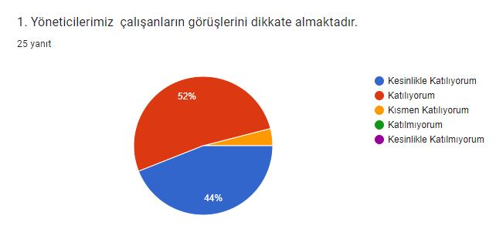
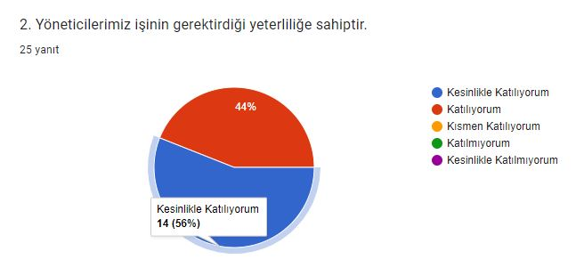

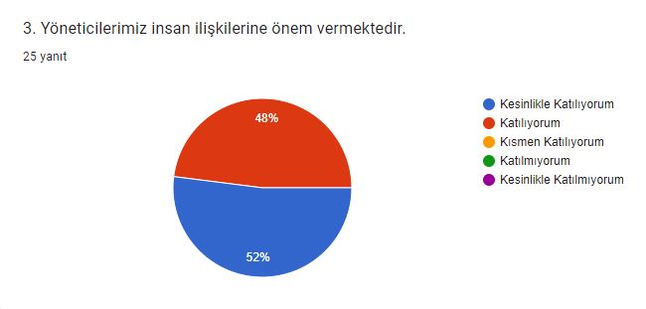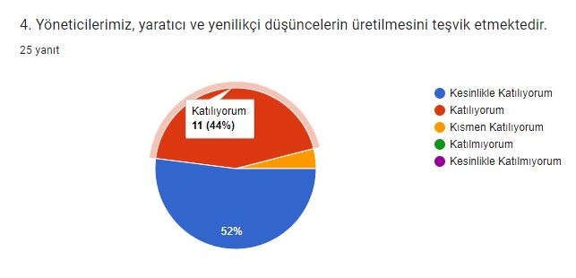
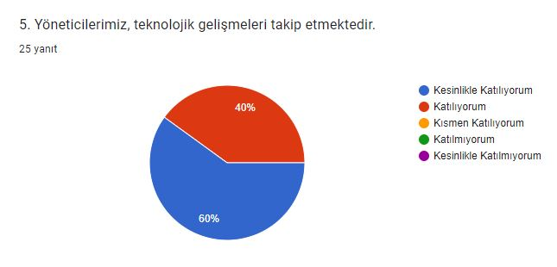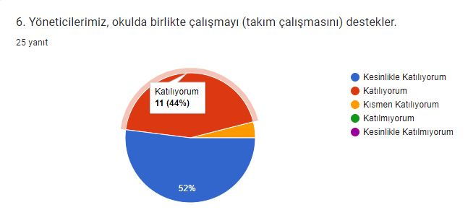

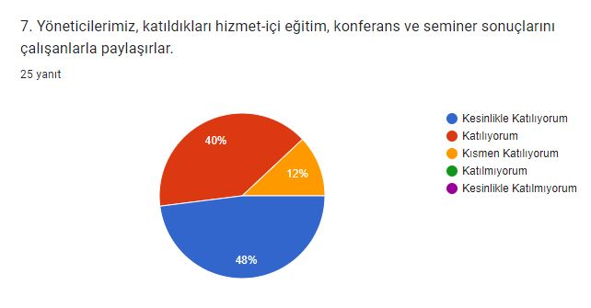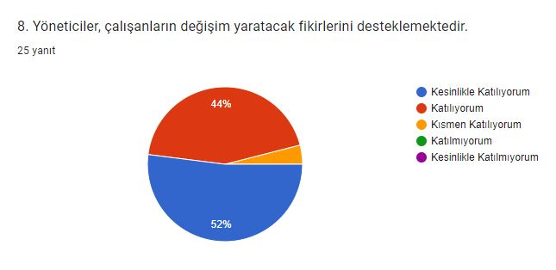

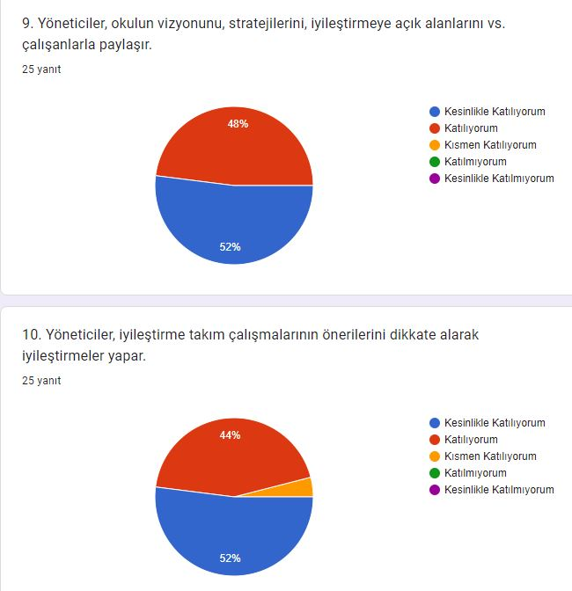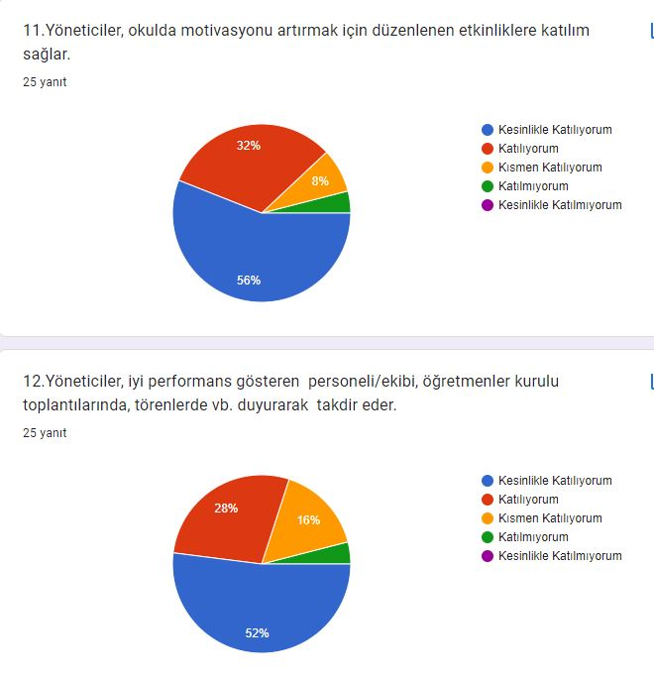
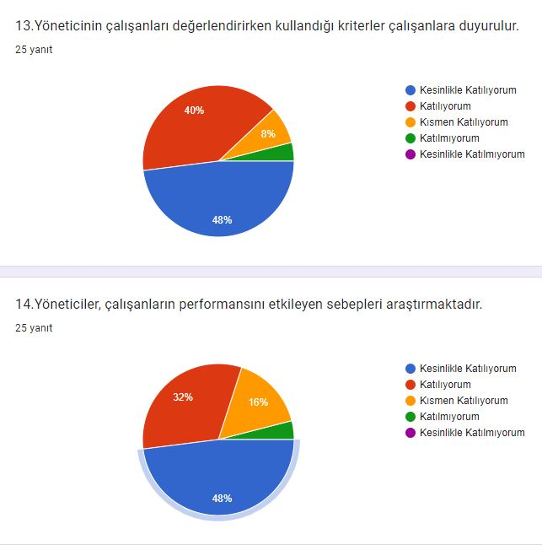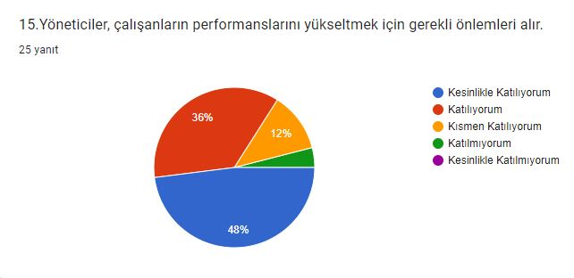
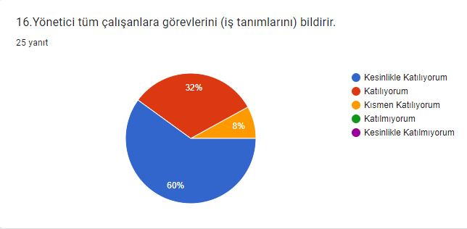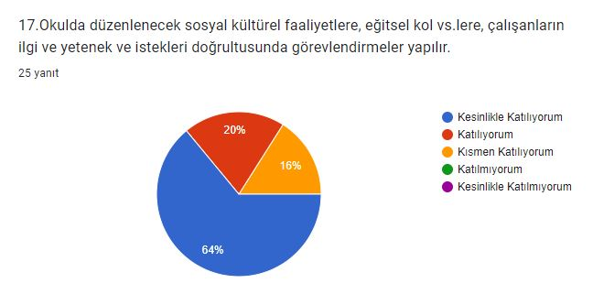
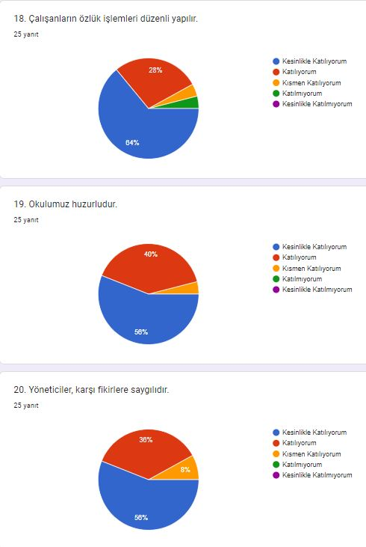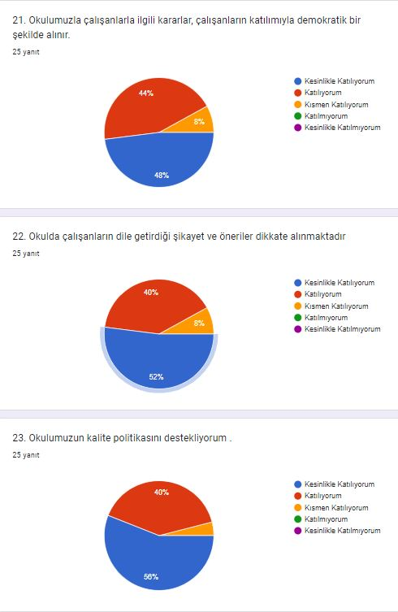
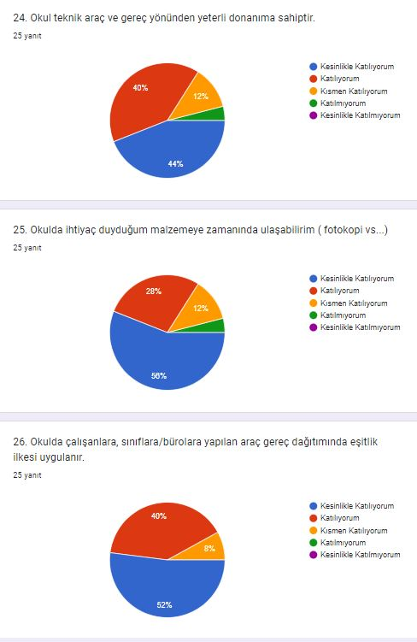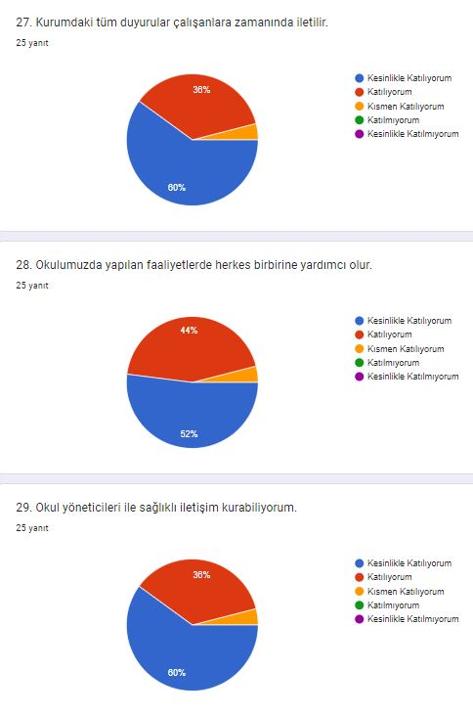
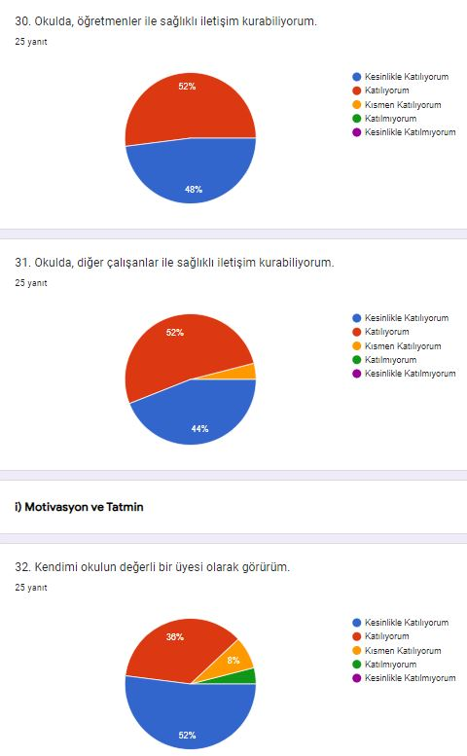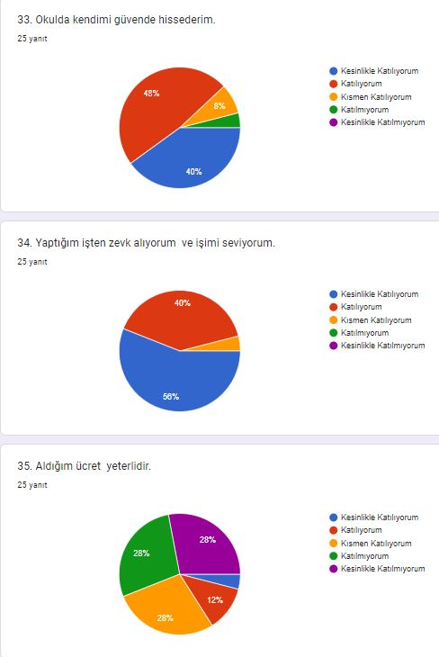
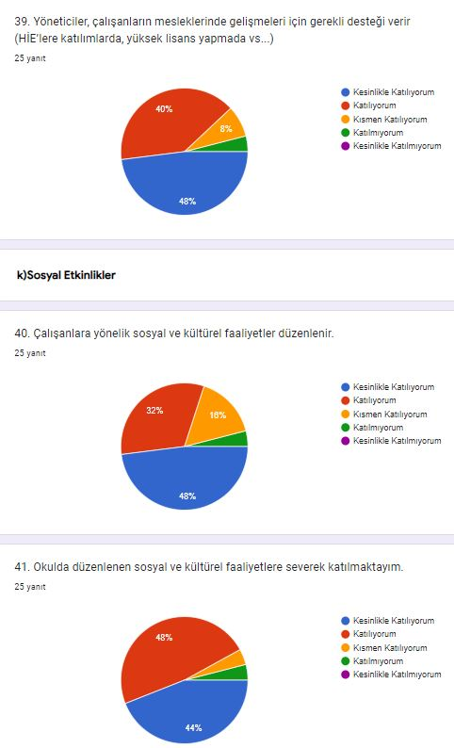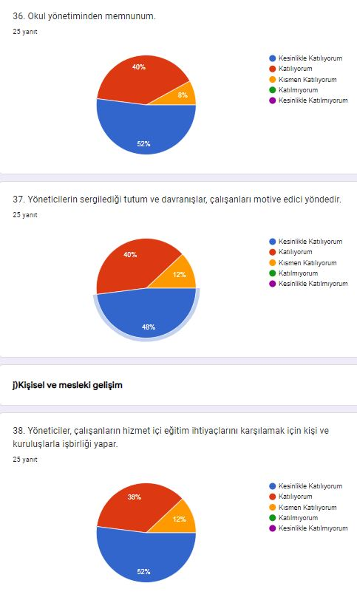
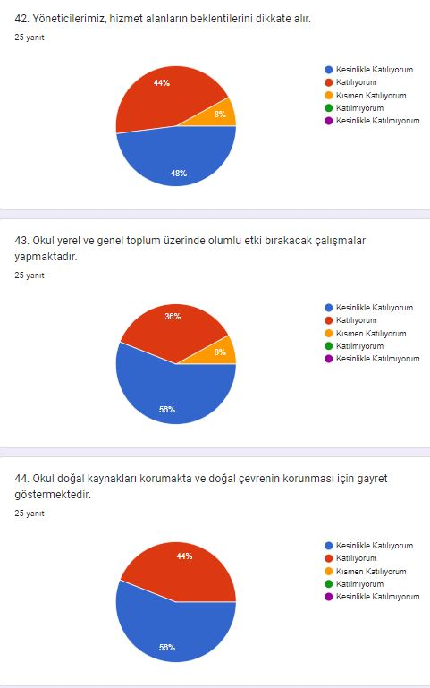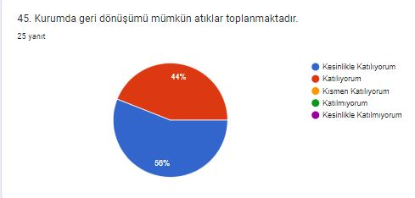

Veli Anket Sonuçları
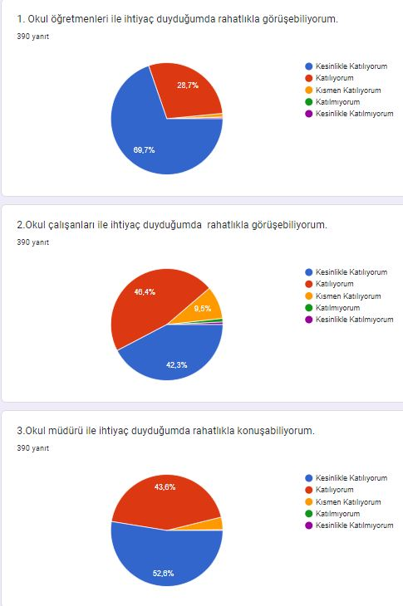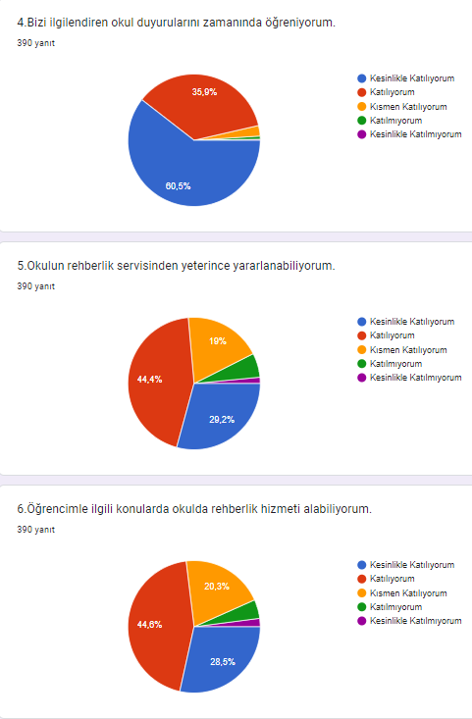
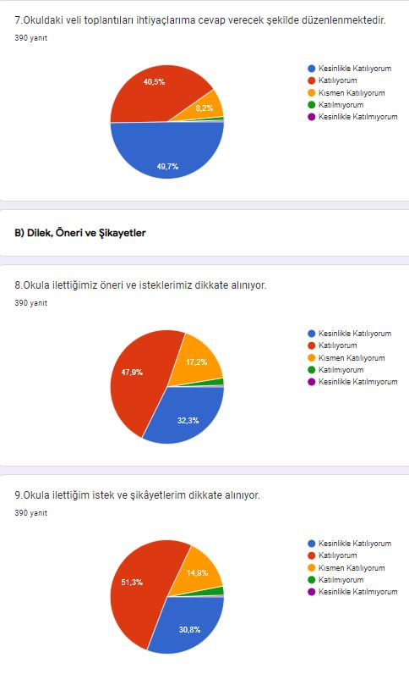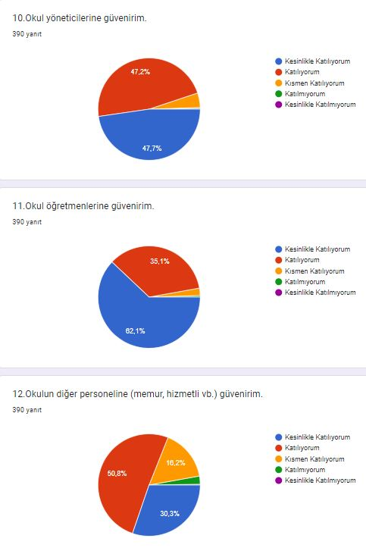
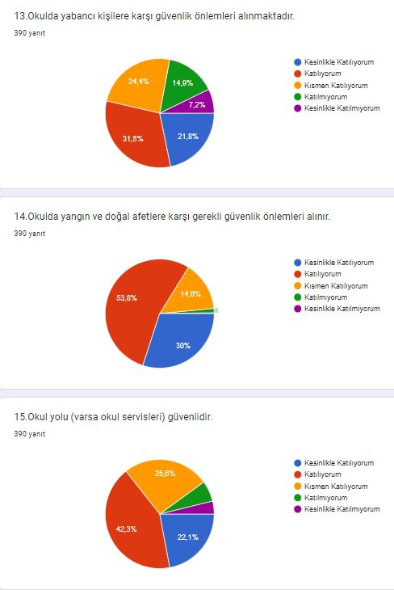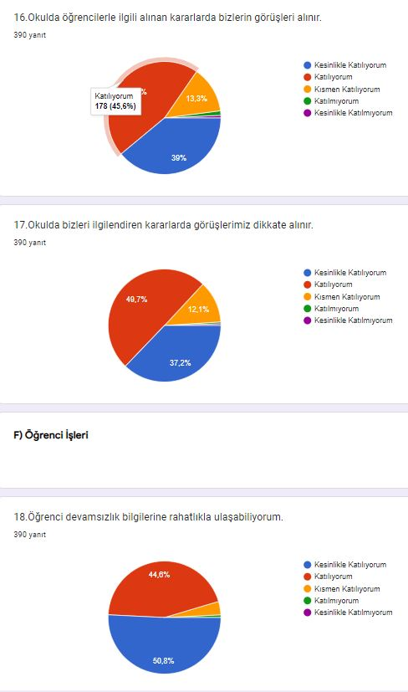
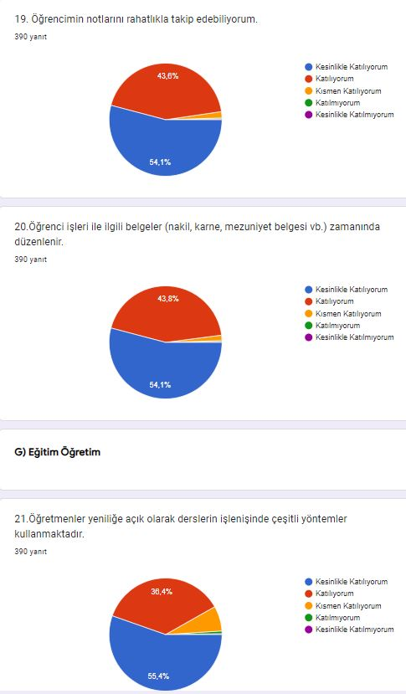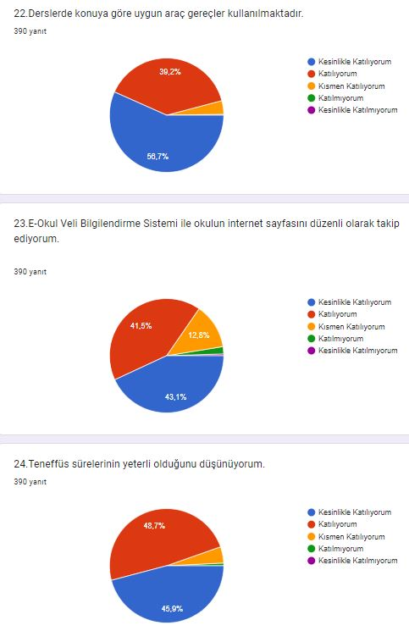
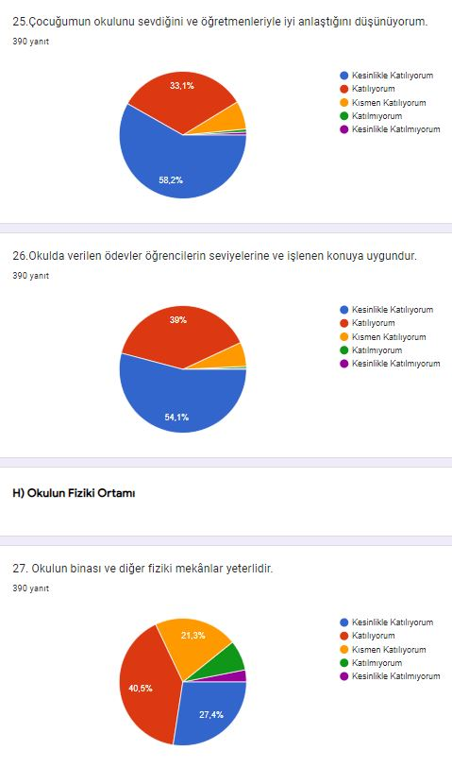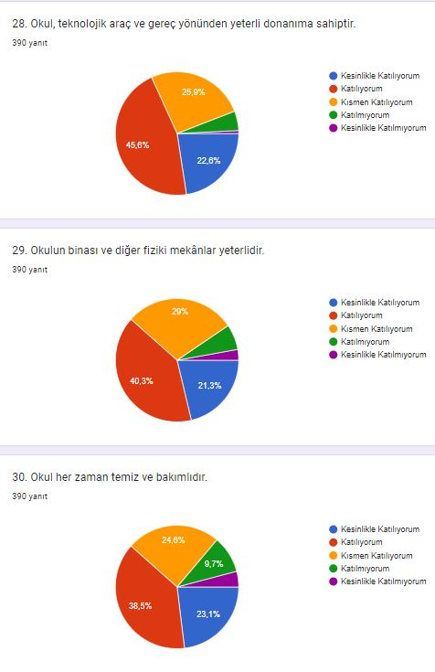
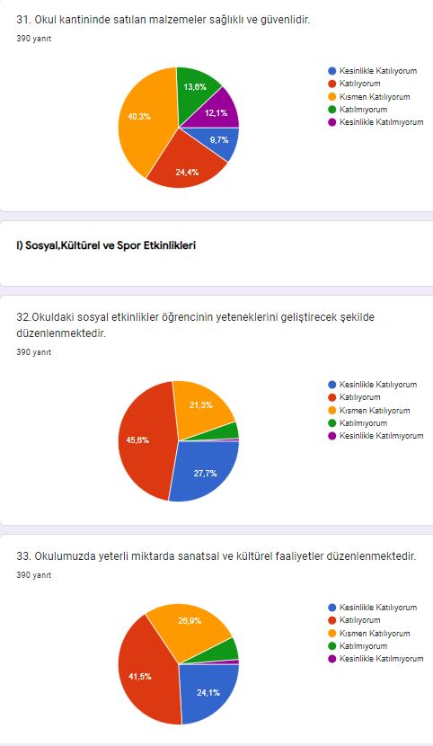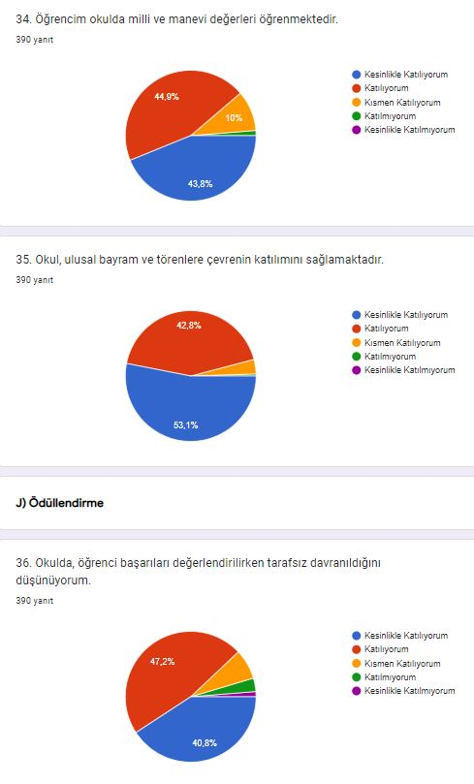
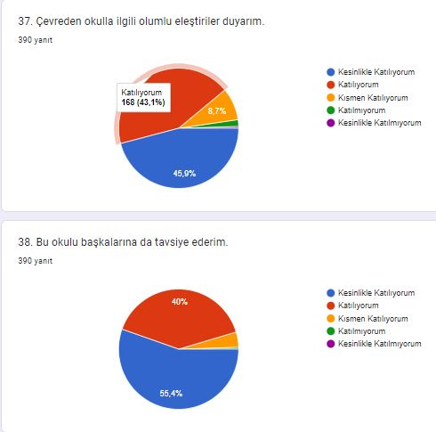

Öğrenci Anket Sonuçları
